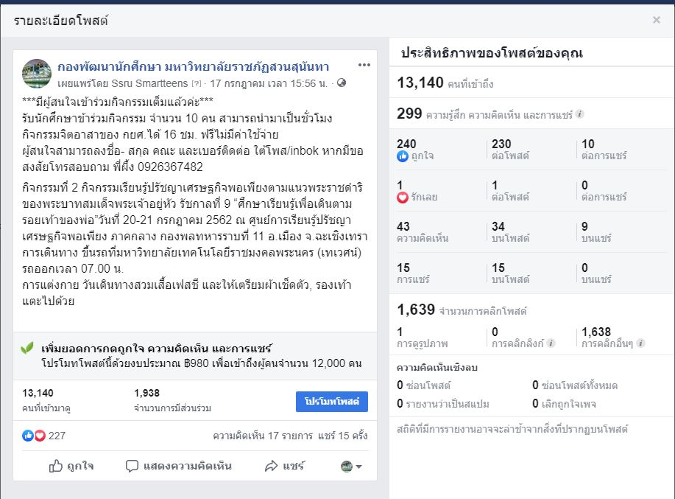

***มีผู้สนใจเข้าร่วมกิจกรรมเต็มแล้วค่ะ***
กิจกรรมที่ 1: รับนักศึกษาข้าร่วมกิจกรรม จำนวน 10 คน สามารถนำมาเป็นชั่วโมงกิจกรรมจิตอาสาของ กยศ.ได้ 16 ชม. ฟรีไม่มีค่าใช้จ่าย ผู้สนใจสามารถลงชื่อ- สกุล คณะ และเบอร์ติดต่อ ใต้โพส/inbok หากมีขอสงสัยโทรสอบถาม พี่ผึ้ง 0926367482

กิจกรรมที่ 2: กิจกรรมเรียนรู้ปรัชญาเศรษฐกิจพอเพียงตามแนวพระราชดำริของพระบาทสมเด็จพระเจ้าอยู่หัว รัชกาลที่ 9 “ศึกษาเรียนรู้เพื่อเดินตามรอยเท้าของพ่อ”วันที่ 20-21 กรกฎาคม 2562 ณ ศูนย์การเรียนรู้ปรัชญาเศรษฐกิจพอเพียง ภาคกลาง กองพลทหารราบที่ 11 อ.เมือง จ.ฉะเชิงเทรา
การเดินทาง ขึ้นรถที่มหาวิทยาลัยเทคโนโลยีราชมงคลพระนคร (เทเวศน์) รถออกเวลา 07.00 น.
การแต่งกาย วันเดินทางสวมเสื้อเฟรชชี่ และให้เตรียมผ้าเช็ดตัว, รองเท้าแตะไปด้วย

Activity 1

The event is full !
We reached the maximum capacity of the event. However, we welcome 10 students to participate where Spirit Volunteer activity can be accumulated for 16 credit hours under Student Loan Fund Program. Free of charge!
Register at inbox or urgent contact Pi Peung at Mobile: 092 636 7482

Activity 2: Learning the Sufficiency Economy Philosophy Activity in accordance with the royal initiative of His Majesty King Rama IX " Following in the footsteps of His Majesty the King as my Father “ during Saturday 20-Sunday 21 July 2019 at the Sufficiency Economy Learning Center, central region, the 11 th Infantry Division Mueang District, Chachoengsao. Travel mode: Car parking, Rajamangala University of Technology Phra Nakhon (Thewet) The Departure time: 07.00 hrs. Attire: Freshmen shirt on the traveling day, towel and sandal.

